1. **实验目的**

使用实验4生成的语法树，生成中间代码和目标代码

1. **实验内容与实验要求**

使用实验4生成的语法树，生成中间代码和目标代码

1. **设计方案与算法描述**

后端采用llvm，实验4模块生成语法树，自定义一个代码生成器类和访问者类，对语法树各个结点进行自底向上自左到右的遍历，如果有任何语义错误则抛出，遍历完生成完整的llvm中间代码，再把中间代码交给llvm让llvm完成目标代码的生成

1. **测试结果**

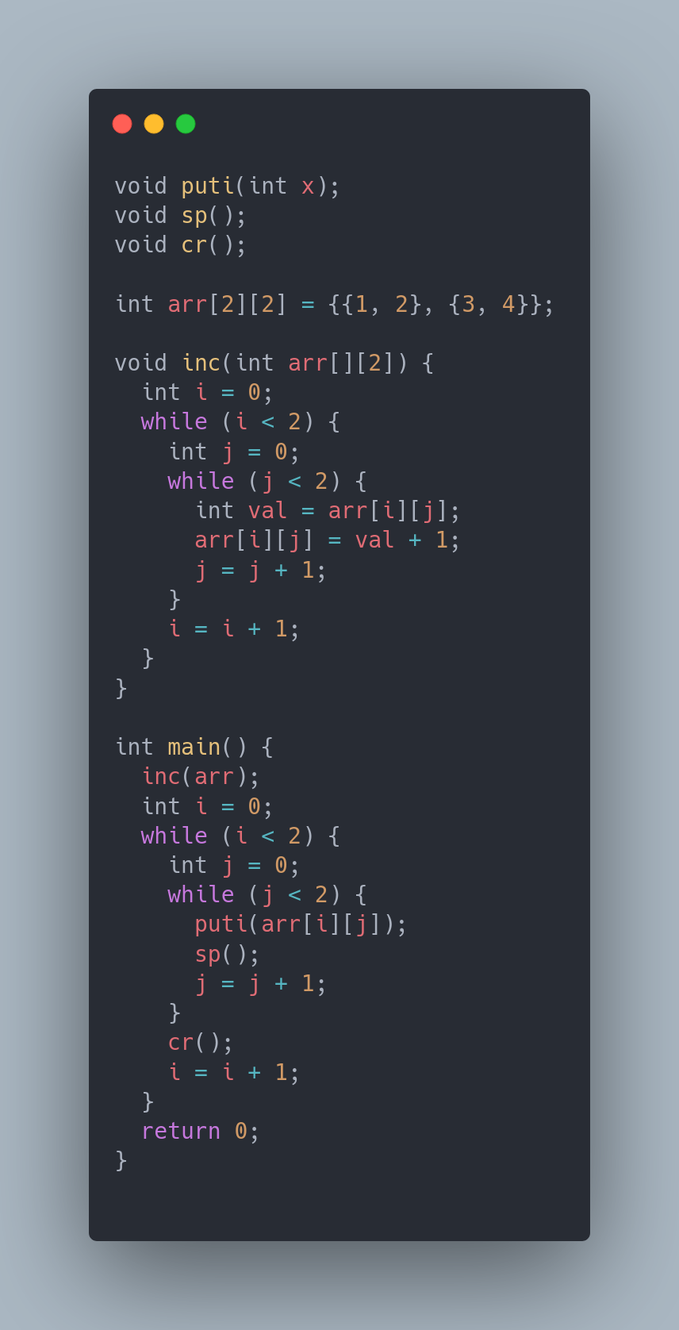

生成的中间代码（llvmir）默认输出在终端，输出到文件需要用-o参数指定

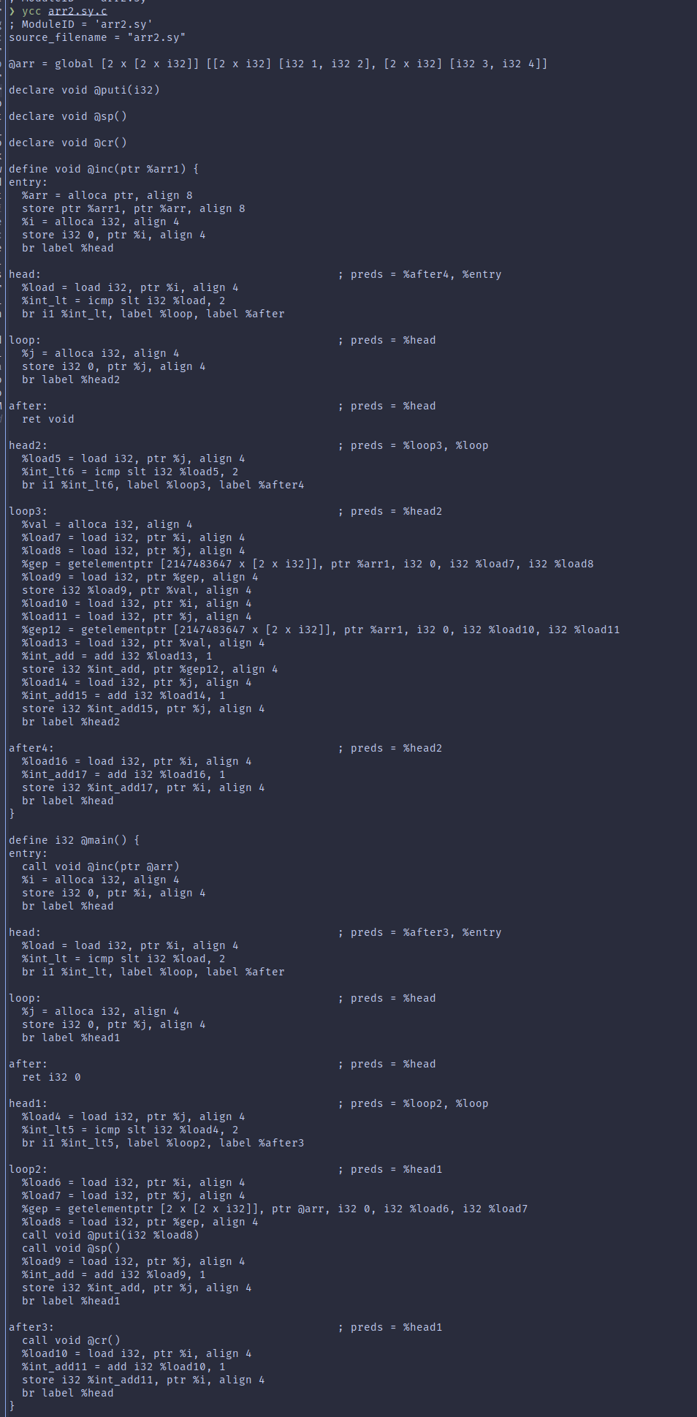

可以用-O参数进行代码优化

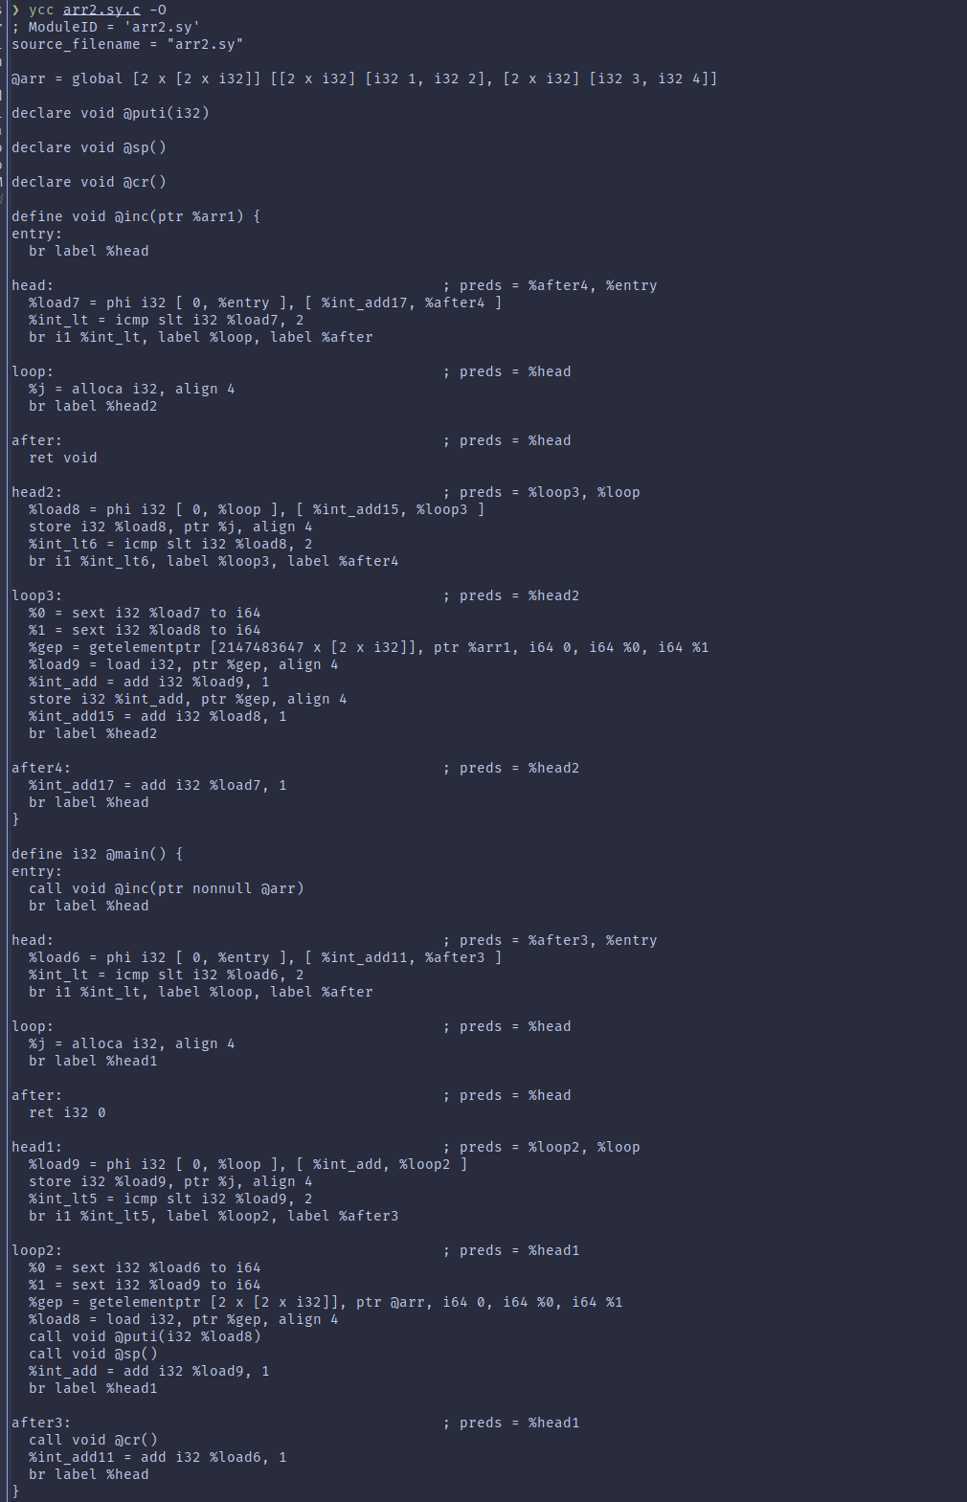

生成汇编(x86)用参数-t=asm

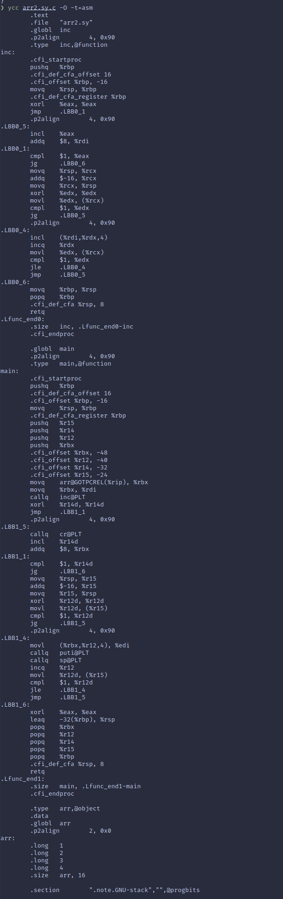

生成目标文件(参数-t=obj -o=main.o -O)

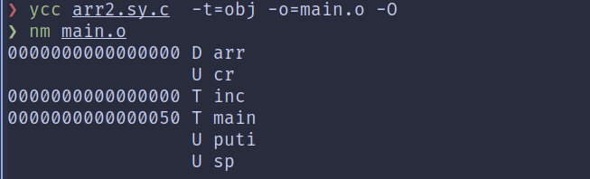

与其他模块链接形成可执行文件

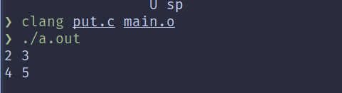

1. **源代码**

https://github.com/MoefulYe/ycc